ERASMUS+ KA171
Bilindiği üzere, ülkemizde 2004 yılından bu yana uygulanan Erasmus programı aracılığı ile Avrupa'da bulunan program ülkelerine yükseköğretim öğrenci ve personel hareketliliği gerçekleştirilmesi mümkün olmuştur. 2015 yılı itibari ile başlayan, Erasmus+ programı ile birlikte söz konusu faaliyetin uygulama alanı genişletilmiş ve yükseköğretim öğrenci ve personel hareketliliği faaliyetinin “Ortak Ülkeler” olarak adlandırılan birçok ülke ile gerçekleştirilmesi mümkün hale gelmiştir.

- Uluslararası Kredi Hareketliliğinin amaçları nelerdir?
Uluslararası Kredi Hareketliliği faaliyeti, yükseköğretim öğrenci ve personeline diğer bir ülkede öğrenme ya da mesleki deneyim edinme imkânı sunan bir faaliyet türüdür. Faaliyetin temel amaçları yükseköğretim öğrencilerinin kişisel gelişimlerini ve istihdam edilebilirliklerini desteklemek, yükseköğretim kurumlarında çalışan personelin mesleki gelişimini desteklemek ve yükseköğretim kurumlarının kapasitelerini ve uluslararası boyutunu geliştirmek olarak belirlenmiştir. Buna ek olarak, faaliyet, bilgi, beceri ve davranış gibi yeterliliklerin edinilmesi konusunda bireylerin desteklenmesi, yabancı dil alanındaki yetkinliğin güçlendirilmesi, farklı kültür ve ülkeler hakkında farkındalığının ve anlayışın arttırılması, Avrupa vatandaşlığı duygusunun geliştirilmesi, uluslararası iletişim ağlarının oluşturulması, yurt dışında geçen öğrenim dönemlerinde kazanılan yeterliliklerin tanınmasının sağlanması gibi amaçlara da hizmet edecek şekilde tasarlanmıştır.
Bu hedefler gözetildiğinde geleneksel Erasmus hareketlilik faaliyetine çok benzer bir yapı algılansa da, Uluslararası Kredi Hareketliliği faaliyetine has aşağıdaki hedefler, faaliyetin farklılığını gözler önüne sermektedir:
• Ortak ülkelerle iş birliği aracılığı ile güçlü bir uluslararası boyut elde etmek
• Avrupa’da yükseköğretime olan ilgiyi arttırmak ve Avrupalı yükseköğretim kurumlarının dünya çapında yükseköğretim piyasasında rekabet edebilirliğini desteklemek
• Ortak ülkelerin gelişimini teşvik etmek amacı ile Avrupa dışındaki yükseköğretim kurumlarının uluslararasılaşmasına ve modernizasyonuna destek vermek

- Uluslararası Kredi Hareketliliği kapsamında gerçekleştirilebilecek faaliyetler nelerdir?
Geleneksel Erasmus faaliyetine benzer şekilde, yükseköğretimin farklı kademelerinde kayıtlı öğrenciler ile yükseköğretim kurumlarında görevli personel aşağıda isimleri verilen faaliyetleri gerçekleştirebilmektedirler.
Öğrenci Hareketliliği: Ülkemizden ortak ülkelere, ortak ülkelerden ülkemize yükseköğretim öğrencilerinin öğrenim amacı ile hareketliliğidir.
Personel Hareketliliği: Ülkemizden ortak ülkelere ve ortak ülkelerden ülkemize yükseköğretim personelinin ders vermek üzere hareketliliği ve ülkemizden ortak ülkelere ve ortak ülkelerden ülkemize yükseköğretim personelinin eğitim almak üzere hareketliliği olmak üzere 2 şekilde gerçekleştirilebilir.

- Uluslararası Kredi Hareketliliği kapsamında hareketlilik gerçekleştirilebilecek ülkeler hangileridir?
Uluslararası Kredi Hareketliliği Faaliyeti kapsamında, ülkemizin de arasında bulunduğu program ülkeleri (28 AB üyesi ülke, İzlanda, Lihtenştayn, Norveç, Makedonya, Türkiye) ile aşağıda isimleri verilen ortak ülkeler arasında hareketlilik faaliyeti gerçekleştirilebilmesi mümkündür.
Uluslararası Kredi Hareketliliği faaliyeti kapsamında hareketlilik gerçekleştirilebilecek “Ortak Ülkeler”, bölgelere göre sınıflandırılmış olarak aşağıda verilmektedir. Ülkelerde yıldan yıla değişiklik olabilmekle birlikte, 2023 yılı başvurusu kapsamında aşağıdaki ülkeler ile hareketlilik gerçekleştirmek üzere başvuruda bulunulabilecektir:

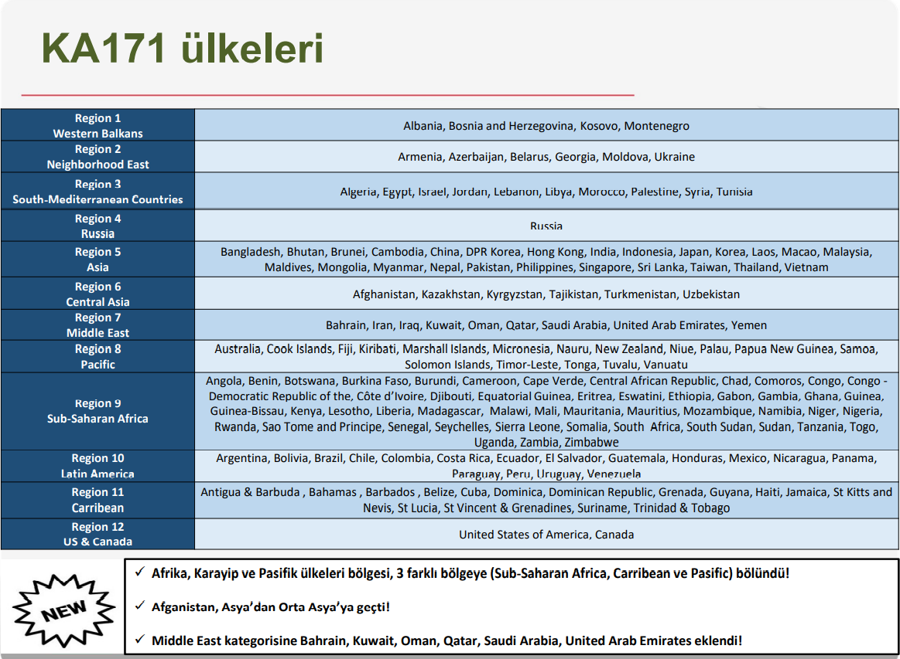

BAZI ÜLKELER İÇİN ERASMUS+'YA KATILIM KISITLAMALARI (2022)

Bölge 2 – Doğu Ortaklığı Ülkeleri
UKRAYNA – Kırım ve Sivastopol
AB, Kırım ve Sivastopol’ün Rusya Federasyonu'na yasadışı ilhakına karşı tutarlı bir tanımama politikası benimsemiştir.

Bölge 3 – Güney Akdeniz Ülkeleri
İSRAİL – Batı Şeria ve Golon Tepeleri
LİBYA
SURİYE

Bölge 4 – Rusya Federasyonu
Erasmus+ program rehberine göre, Rusya'dan gelen kuruluşlar Yüksek Öğrenim projelerinde Kapasite Geliştirme kapsamında başvuru sahibi olarak hareket edemezler. Ayrıca, Rusya'dan ortakları içeren Kapasite Geliştirme projeleri en az bir başka Ortak Ülkeyi içermelidir (ulusal proje yok)

Bölge 6- Asya
KUZEY KORE

Bölge 9
İRAN – IRAK- YEMEN

ORGANISATION ID BULMA
Program Ülkeleri Üniversiteleri ile KA171 yazmak için karşı üniversitenin Organisation ID’si olmalıdır. Aşağıda verilen linke tıkladıktan sonra search for organisation kısmına Non European ülkelerin adını yazarsanız OID’leri çıkar.
Link: Search for an Organisation | Erasmus+ and European Solidarity Corps programmes (europa.eu)

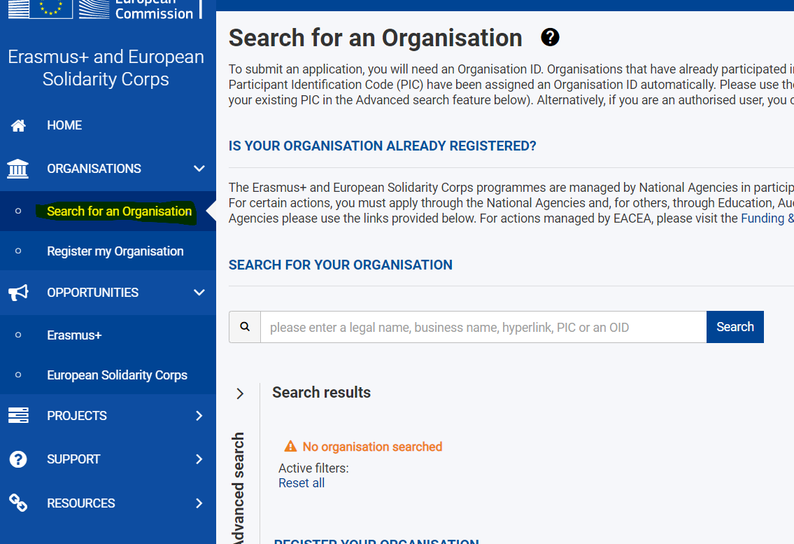

Örneğin;

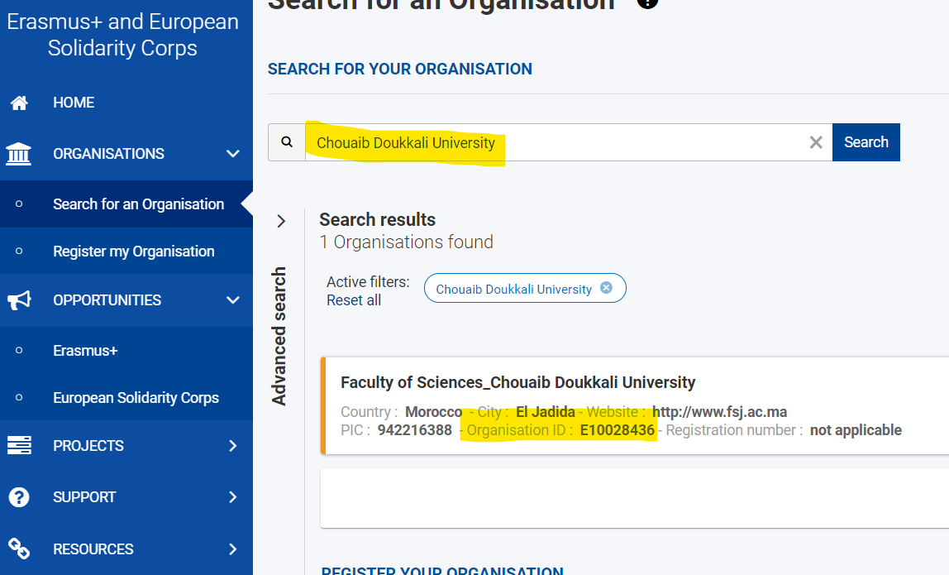
KA171 SORULARI

Erasmus+ Ortak Ülkeler ile Hareketlilik Projesi (KA171) Başvuru Talep Formu

KİŞİSEL ve AKADEMİK BİLGİLER
Adı – Soyadı
Akademik Unvanı
Fakülte/Enstitü/Yüksekokul/ Meslek Yüksekokulu
Bölüm/Program

İLETİŞİM BİLGİLERİ
Adres
Tel (Ofis)
Tel (GSM)
E-posta

BAŞVURU BİLGİLERİ
Proje başvurusu yapmak istediğiniz ülke
Proje başvurusu yapmak istediğiniz üniversite

Projeniz için talep ettiğiniz öğrenci ve personel hareketlilik sayısı (sadece öğrenci ya da sadece personel sayısı da verilebilir.)

Erasmus + KA171
Erasmus+ kapsamında Erasmus program ülkelerinden partner/ortak ülkelere (Avrupa Birliği Dışındaki Ülkeler) değişim hareketliliği gerçekleştirme maksatlı KA171 Uluslararası Kredi Hareketliliğine başvuruda bulunmak isteyen bölümlerin başvuru metinlerini partner kurumlarıyla ortaklaşa İngilizce olarak hazırlamaları gerekmektedir. Başvuru metini aşağıdaki 3 soruyu cevaplayacak 3 ayrı başlık olarak hazırlanmalıdır:
PROJE HAKKINDA
Aşağıda yer alan sorular proje başvuru formunda yer almaktadır. Bu sorulara vereceğiniz yanıtlar proje başvurunuz için önem arz etmektedir. Sorulara verilecek yanıtlar Türkçe de olabilir.

- Quality of project design and cooperation arrangements

We would like you to present the cooperation arrangements that will be put in place for all the activities of the project: *

-Describe how the responsibilities, roles and tasks will be divided between you and your partners as receiving/sending institutions throughout the project and how it will be defined in the Inter-institutional Agreements.
-Refer to the arrangements and measures that you foresee for the different phases of the mobility project, including:
-selection of participants,
-the support provided to participants before, during and after the mobility period,
-measures to ensure full recognition for all participants (students and staff), by your institution and your partners,
-and procedures for debriefing participants after mobility.

- Relevance of the strategy

Present your planned project with this region and explain how it is related to the internationalisation strategy of all the higher education institutions involved.*
You may refer to the specific type(s) of mobility that you plan to organise, the subject areas, as well as any other specific element about the expected cooperation arrangements with international partners in this region that you could not describe appropriately in the “Project management” section.

Detail your previous experience of cooperation with higher education institutions in these Third countries not associated to the Programme, if any. Explain how you expect that this project will contribute to new cooperation in education and/or research in the region.

- Impact and dissemination

Explain the desired impact of the mobility project on participants, beneficiaries, partner organisations and at local, regional and national levels. Describe the measures which will be taken to disseminate the results of the mobility project at faculty and institution levels, and beyond where applicable, in both the Programme and Partner Countries.

Program hakkında detaylı bilgi için https://erasmus.adiyaman.edu.tr/tr
Adıyaman Üniversitesi Erasmus Kurum Koordinatörlüğü
Tel : +90 416 223 38 00 -28 33
https://erasmus.adiyaman.edu.tr/tr

